ФЕДЕРАЛЬНОЕ АГЕНТСТВО ЖЕЛЕЗНОДОРОЖНОГО ТРАНСПОРТА
Федеральное государственное бюджетное образовательное учреждение
высшего образования
«Иркутский государственный университет путей сообщения»
(ФГБОУ ВО ИРГУПС)

Факультет «Управление на транспорте и информационные технологии»
Кафедра «Информационные системы и защита информации»

Лабораторная работа №6
ЛР.420200.09.03.02.163-2026.ПЗ

Выполнил  студент гр. ИС.1-23-1  Лебедев А.О.  «___» ___________20__г.  ______________________  (подпись) | Проверил  ст. преподаватель кафедры ИСиЗИ  Береснева Н.М.  «___» ___________20__г.  ______________________  (подпись)

Иркутск 2026

Цель работы
Изучить основы проектирования пользовательского интерфейса в графическом редакторе Figma, разработать дизайн-систему и макеты экранов интернет-магазина видеокарт «GPU Hub», собрать из них интерактивный прототип, а также зафиксировать конечные версии работы в репозитории GitHub со ссылкой на релиз в Wiki.

Теоретическая часть
Figma — облачный сервис для проектирования интерфейсов и прототипирования, работающий в браузере. Позволяет нескольким участникам одновременно редактировать один файл, оставлять комментарии, хранить историю версий и передавать макеты разработчикам в режиме Dev Mode.
Проектирование интерфейса выполняется поэтапно: сбор требований и сценариев, схематичные макеты (wireframes), дизайн-система (цвета, типографика, компоненты), детальные макеты и интерактивный прототип.
Основные понятия и инструменты Figma приведены в таблице 1.
Понятие | Назначение
Frame (фрейм) | Контейнер-экран заданного размера (например, Desktop 1280×800)
Component (компонент) | Повторно используемый элемент (кнопка, карточка товара); изменение главного компонента обновляет все экземпляры
Variants (варианты) | Набор состояний компонента: default, focus, disabled
Auto Layout | Автоматическое размещение вложенных элементов по отступам и направлению
Styles / Variables | Именованные цвета и шрифты, обеспечивающие единый стиль
Prototype | Связи между фреймами: триггер (On click), действие (Navigate to), анимация (Smart animate)
Таблица 1 - основные понятия Figma
GitHub — веб-сервис для хостинга репозиториев Git. Раздел Wiki используется для документации проекта, а раздел Releases — для публикации конечных версий. Конечный релиз фиксируется тегом, а ссылка на него закрепляется на главной странице Wiki.

Порядок выполнения работы

1. Постановка задачи
Объектом проектирования выбран интернет-магазин видеокарт «GPU Hub». Покупатель выбирает видеокарту по производителю, оформляет заказ и получает его доставкой; менеджер обрабатывает заказы. Названия моделей и цены в макетах условные. Сценарии, для которых проектируются экраны:
- просмотр каталога и фильтрация по производителю (NVIDIA, AMD, Intel Arc);
- просмотр характеристик видеокарты и добавление в корзину;
- оформление заказа из корзины;
- авторизация пользователя;
- обработка заказов менеджером.

2. Подготовка проекта в Figma
В Figma создан файл «GPU Hub», в котором выделены три страницы: UI Kit (дизайн-система), Screens (макеты экранов) и Prototype (схема переходов). Размер десктопных фреймов — 1280×800, боковые отступы — 64 px. Элементы собраны с помощью Auto Layout, повторяющиеся блоки оформлены компонентами.

3. Дизайн-система
Выбрана тёмная «игровая» тема (рисунок 1): фон #0F1115, карточки #1A1D23, акцентный цвет салатовый #A3E635, цвет ошибок #F87171. Шрифт — Inter. Созданы компоненты: кнопки (Primary и Secondary), поля ввода (обычное и в фокусе) и бейджи статусов заказа. Видеокарта на карточках изображена упрощённым значком: прямоугольник с двумя кулерами-окружностями.
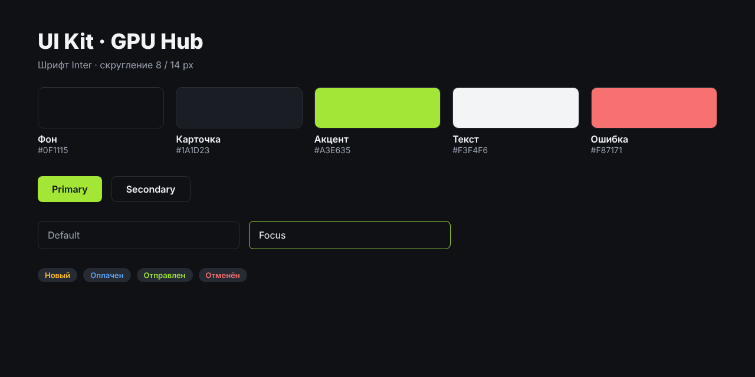
Рисунок 1 - UI Kit дизайн-системы

4. Макеты экранов

4.1. Каталог
Главный экран (рисунок 2): шапка с логотипом, меню и кнопками «Корзина» и «Войти», заголовок, фильтры по производителю и сетка карточек 3×2. Карточка содержит изображение, модель, объём памяти, цену и кнопку «В корзину».
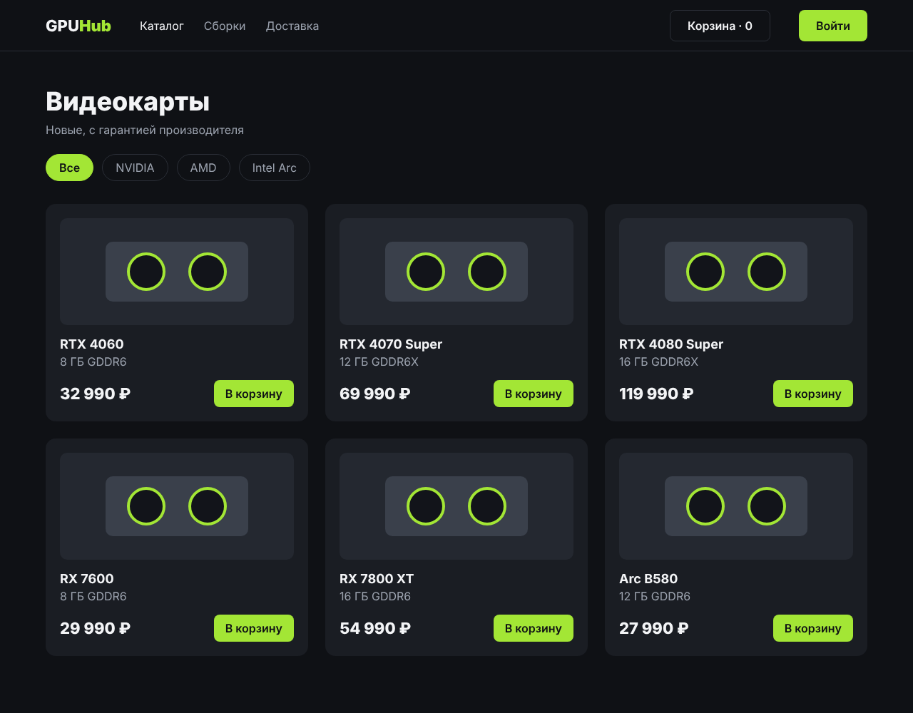
Рисунок 2 - Экран «Каталог»

4.2. Карточка видеокарты
Экран (рисунок 3) содержит крупное изображение, название, статус наличия, цену, таблицу характеристик (память, шина, питание, гарантия) и кнопку добавления в корзину.
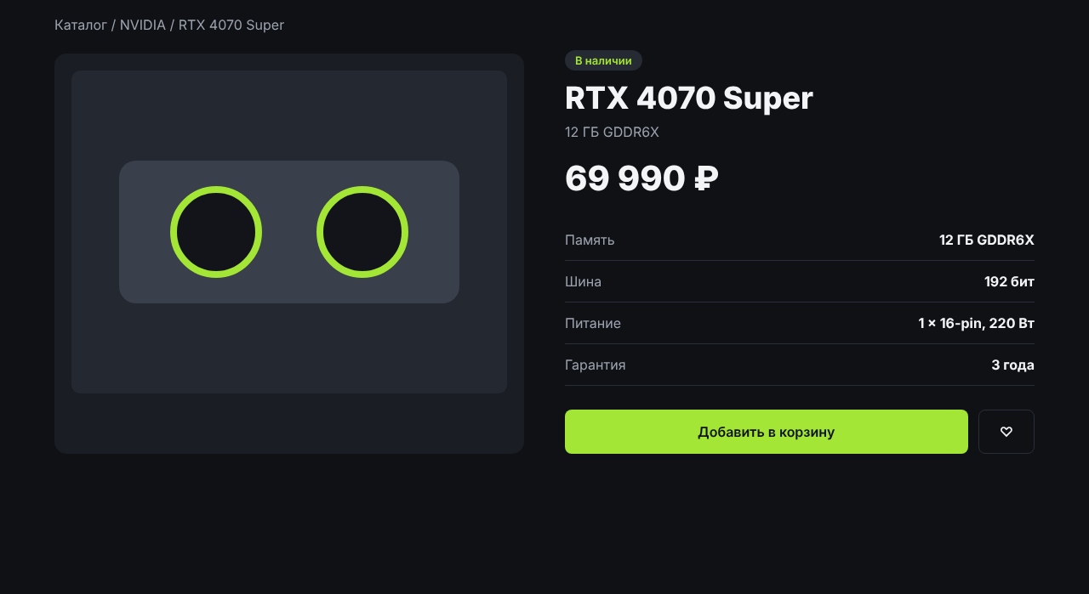
Рисунок 3 - Экран «Карточка видеокарты»

4.3. Корзина
На экране (рисунок 4) слева показаны выбранные видеокарты, справа — блок с итоговой суммой (97 980 ₽) и кнопкой «Оформить заказ».
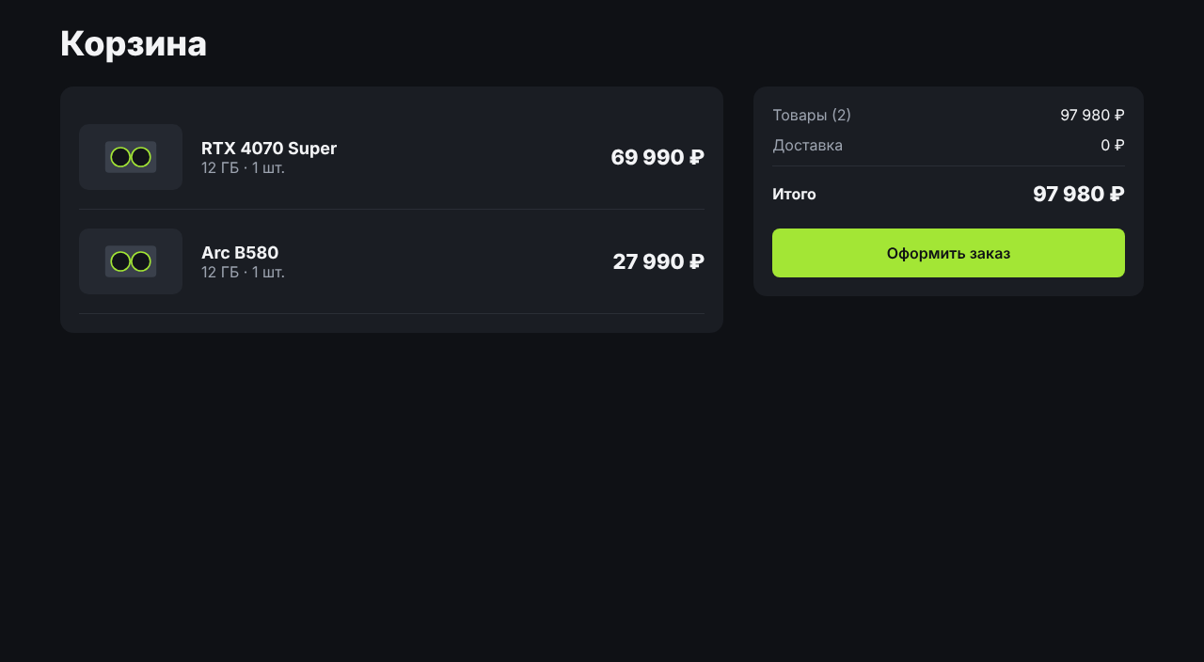
Рисунок 4 - Экран «Корзина»

4.4. Вход
Форма авторизации (рисунок 5) расположена по центру: поля «E-mail» и «Пароль», кнопка «Войти» и ссылка на регистрацию. Поле в фокусе выделено акцентной рамкой.
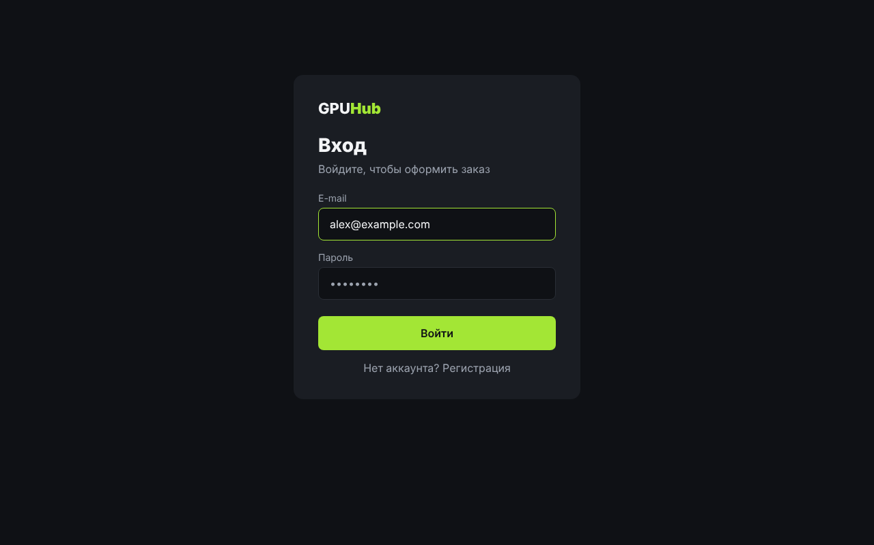
Рисунок 5 - Экран «Вход»

4.5. Панель менеджера
Менеджер видит таблицу заказов (рисунок 6) со статусами, выделенными цветом: Новый, Оплачен, Отправлен, Отменён.
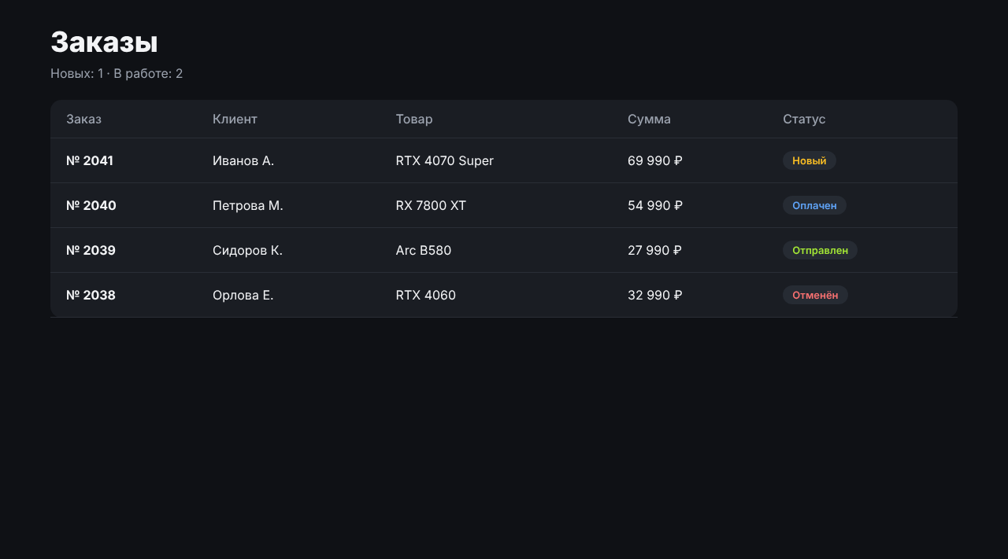
Рисунок 6 - Экран «Панель менеджера»

5. Интерактивный прототип
На странице Prototype фреймы связаны переходами (рисунок 7). Для каждой связи задан триггер On click, действие Navigate to и анимация Smart animate (300 мс). Переходы приведены в таблице 2.
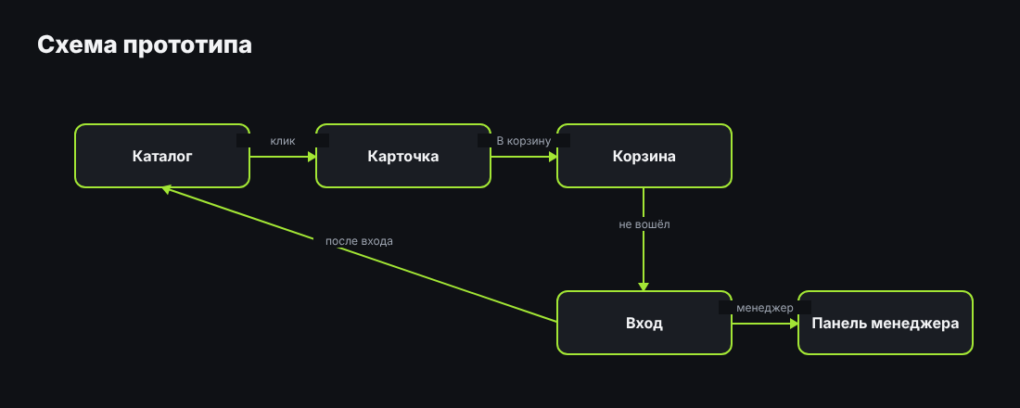
Рисунок 7 - Схема переходов прототипа
Откуда | Элемент-триггер | Куда
Каталог | Карточка видеокарты | Карточка
Карточка | «Добавить в корзину» | Корзина
Корзина | «Оформить заказ» (не вошёл) | Вход
Вход | «Войти» (покупатель) | Каталог
Вход | «Войти» (менеджер) | Панель менеджера
Таблица 2 - переходы интерактивного прототипа
Прототип запускается кнопкой Present; ссылка с доступом на просмотр: <ссылка на Figma-файл>.

6. Размещение результатов в GitHub
Конечные версии работы закреплены в репозитории GitHub. Структура репозитория:
- README.md — описание проекта и ссылка на Figma-файл;
- design/screens/*.png — экспорт макетов экранов;
- design/ui-kit.png — дизайн-система;
- design/prototype-flow.png — схема переходов;
- docs/LR6.docx — отчёт.
Для публикации выполняются команды:
- git init
- git add .
- git commit -m "ЛР6: макеты и прототип интернет-магазина видеокарт (Figma)"
- git branch -M main
- git remote add origin https://github.com/teftelka1114-collab/lr6-figma-gpu-store.git
- git push -u origin main
Конечная версия фиксируется тегом и релизом:
- git tag v1.0
- git push origin v1.0
На GitHub в разделе Releases создан релиз v1.0. В разделе Wiki на главной странице Home размещена ссылка на релиз и на Figma-файл, поэтому конечная версия работы доступна по постоянной ссылке (таблица 3).
Артефакт | Ссылка
Figma-файл (прототип) | <ссылка на Figma-файл>
Репозиторий | https://github.com/teftelka1114-collab/lr6-figma-gpu-store
Wiki (страница Home) | https://github.com/teftelka1114-collab/lr6-figma-gpu-store/wiki
Релиз v1.0 | https://github.com/teftelka1114-collab/lr6-figma-gpu-store/releases/tag/v1.0
Таблица 3 - результаты работы

Заключение
В ходе лабораторной работы изучены основы проектирования интерфейсов в Figma. Для интернет-магазина видеокарт «GPU Hub» создана дизайн-система (цвета, типографика, компоненты), разработаны макеты пяти экранов: каталог, карточка видеокарты, корзина, вход и панель менеджера, а из них собран интерактивный прототип с переходами между экранами.
Конечный релиз проекта зафиксирован в GitHub тегом v1.0, а ссылка на него закреплена в Wiki репозитория. К преимуществам Figma можно отнести работу в браузере, совместное редактирование и быстрое создание прототипа; к недостаткам — ограничения бесплатного тарифа и зависимость от интернет-соединения.

